ПАМЯТКА
для родителей по вопросам обучения детей правилам дорожного движения
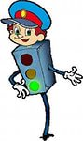
РОДИТЕЛИ ПОМНИТЕ – БЕЗОПАСНОСТЬ ДЕТЕЙ В ВАШИХ РУКАХ!
Важно помнить, что яркая одежда помогает водителю увидеть ребенка. И наоборот, малыша трудно заметить, если на нем блеклая одежда. Ребенку трудно разглядеть, что делается на улице, если на глаза надвинут капюшон или обзор закрывает зонт. Детям нужно разъяснять, какой опасности они подвергаются, когда их не видно. Чтобы ребенка легче было увидеть на улице, его надо одевать в одежду неоновых цветов с отражающими полосками или специальными отражателями. Чем их больше на одежде и вещах ребенка, тем лучше.
Как подготовить ребенка к нестандартным ситуациям? Во-первых, разбирать и оценивать множество реальных ситуаций во время прогулок. Во-вторых, воспитывать чувство настороженности в опасных ситуациях и учить контролировать свои эмоции и реакции. В-третьих, учить управлять своим телом, понимать его физические границы и возможности, переносить приобретенный опыт на новые ситуации.
Полезно приучать ребенка проговаривать свои действия, чтобы они становились частью его мышечной памяти и внутренней речи. Объяснять и повторять детям, как они должны вести себя на улице и в транспорте, нужно столько раз и так часто, чтобы дошкольники не только запомнили и осознали алгоритм поведения, но и действовали в стандартных ситуациях уверенно, компетентно и предусмотрительно.
Следует разъяснять детям, что машина, даже припаркованная, может в любой момент двинуться с места, неожиданно выехать из-за угла, из подворотни, ворот. Дети должны знать, что играть на стоянке машин, прятаться за припаркованные машины – опасно для жизни. С ребенком необходимо исследовать двор и ближайшие улицы, показать опасные места, объяснить, чем они опасны, найти вместе с ним наиболее безопасное место для игр во дворе.
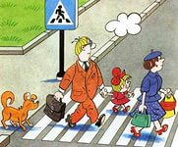
Малышу следует объяснять значение дорожных знаков и сигналов светофора, рассказывать, что происходит вдали и вблизи улицы, по которой он ходит вместе с родителями.
Нельзя разрешать детям играть самостоятельно на улице где-либо кроме детских площадок, а кататься на санках можно позволять только с тех горок, которые родители видели сами и уверены, что они безопасны. Безопасным можно считать склон, не выходящий на проезжую часть. Следует четко указывать границы участка, где дети могут спокойно кататься на велосипедах и других транспортных средствах.
Надо постоянно напоминать, что машина не только “красивая игрушка” (пусть и великоватая для ребенка), средство передвижения, перевозки грузов, но и источник опасности.
Грамотное поведение в транспорте, вблизи дорог и на улице включает в себя ряд умений, не связанных непосредственно со знаниями об автомобилях и устройстве дорог. Имеется в виду, что дети должны уметь различать основные цвета, формы, изображения, используемые при регулировке движения транспорта и в знаках дорожного движения, усвоить понятия “вправо”, “влево” (“справа”, “слева”, “направо”, “налево”), “посередине”, “между”, “мимо”, “вверх”, “вниз”, “спиной”, “боком”, а также другие слова, обозначающие направление движения и местонахождение предмета. Дети должны понимать и такие слова, как “стой”, “быстро”, “опасно”, “осторожно”, “посмотри”, “внимание”, “по очереди”, “вместе” и т. д. Кроме того, необходимо научить их запоминать расположение предметов, быстро распознавать предмет, концентрировать внимание на отдельном предмете и на нескольких неподвижных и движущихся предметах, видеть боковым зрением и т. д.

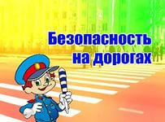

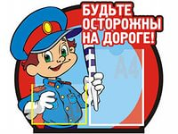
Картинки правил дорожного движения детям – учимся играя
Не секрет, что дети лучше всего усваивают информацию, которая подана в виде игры. Игра – это и есть самый эффективный механизм обучения, созданный природой. Поэтому воспитателям, учителям и родителям стоит помнить, что простое перечисление маленьким детям правил дорожного движения – это малоэффективный механизм с точки зрения усвоения материала. Старайтесь максимально ярко преподносить информацию, используя при этом не только картинки, но и стихи, рассказы, макеты дороги с машинками, мультфильмы и тому подобное.
Практика показывает, что когда дети активно принимают участие в обсуждении проблем безопасности на дороге, когда они сами делают умозаключения и подробно вникают в суть причин этих правил, то это и есть путь к воспитанию ответственных и аккуратных пешеходов и таких же будущих водителей.

Правила дорожного движения детям, картинка правильная и неправильная – разбираемся вместе

Картинка детям – как играть и где играть
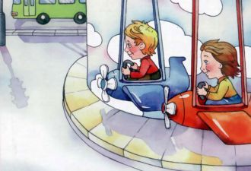
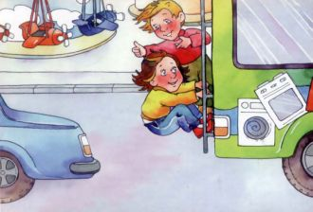
Всем ребятам надо знать, как играть и где играть. Игры прямо у дороги очень опасны для людей. Вот глупые мальчишки на троллейбусе сзади висят, люди в ужасе кричат, это ж опасно для ребят. Если троллейбус тряхнет слегка, упадет малыш, ударится наверняка. А еще сзади машины по дорогам катят шины, авто по трассе быстро мчат, могут наехать на ребят. Внимательными надо быть, чтобы себе не навредить, играйте лишь во двориках опрятных, а на дороге будьте аккуратны.

Картинка ПДД детям – на какой свет переходить дорогу
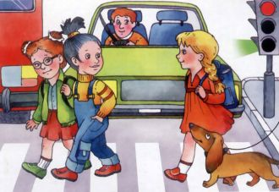
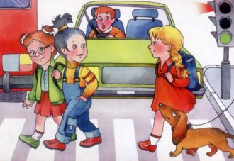
Как пешеходам красный свет, всем надо стать на месте стройно. Путь для машин открыт, а людям нет, им подождать надо зеленый. Запомни юный пешеход, лишь на зеленый есть нам ход.

Картинка по правилам дорожного движения
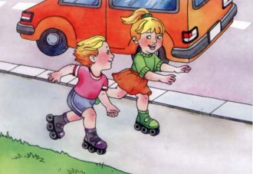
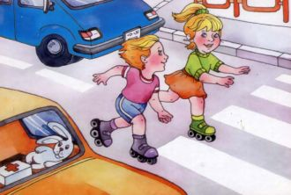
Посмотрите, что творится, шум гудков и скрежет шин! Дети едут по дороге возле больших автомашин. Так нельзя! Запомни это, так никогда нельзя играть, можно попасть в беду большую и руки ноги поломать.

Картинка по ПДД детям – где надо переходить дорогу
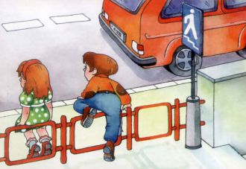
Запомните ребята – есть пешеходный переход. Он есть наземный и надземный, а есть через подземный ход. Нельзя бежать через дорогу, нельзя машинам под колеса лезть, иди подземным переходом, путь будет безопасным весь.
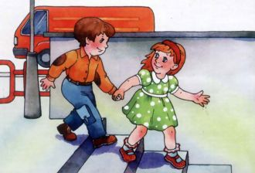
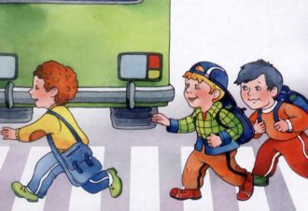
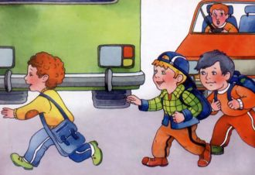
А если ты идешь по зебре, всегда внимательным ты будь, смотри налево и направо, чтоб безопасным был твой путь. Иди когда горит зеленый, когда стоят машины в ряд, будь аккуратным, будь смышленым, и научи других ребят!

